 | Opis techniczny | Zdjęcia poglądowe | Ilość
1 | Szafki szatniowe dwumodułowe, samoobsługowe  Parter 0.26 Wypożyczalnia - 19 szt.  Piętro 1.25 Czytelnia - 14 szt.  Wymiary: 190x80x40 cm wraz z cokołem dolnym, cokół o wys. 10 cm.  Korpusy i plecy szaf wykonane z blachy stalowej o gr. min. 0,8 mm, malowane proszkowo. Korpus wentylowany. Korpus musi zachodzić na front każdej komory tworząc ramki wokół drzwi: górny i dolny pasek szerokość 30-40 mm, paski boczne 20-30 mm.  Drzwi wpuszczone w korpus (dookoła drzwi widoczna metalowa rama) wykonane z laminatu kompaktowego HPL o gr. 10 mm zmniejszone względem wymiarów korpusu stalowego w celu uwidocznienia podziału szaf na poszczególne kwatery (ułatwienie dla osób słabowidzących).  W szafce należy zastosować rozwiązanie zapewniające cichy domyk drzwi, ze względu  na akustykę pomieszczenia biblioteki, np. odboje tworzywowe lub silikonowe, zawiasy z cichym domykiem.  Szafki z dwoma oddzielnymi komorami zamykanymi oddzielnymi drzwiami. Wewnątrz każdej komory półka górna, a pod nią drążek z 3 haczykami na ubrania oraz dodatkowy podwójny haczyk przykręcany do ściany bocznej na wys. 120 cm od podłogi.  Na drzwiach numeracja w postaci tabliczek z wypukłymi cyframi na kontrastowym tle np. biała tabliczka z czarną wypukłą cyfrą. Krój czcionki bezszeryfowy.  Poszczególne ciągi szafek zakończone bocznymi maskownicami wykonanymi z laminatu kompaktowego HPL o gr. 10 mm kształt dopasowany do bocznej płaszczyzny szafki.  Każde drzwi wyposażone w elektroniczny zamek szyfrowy na kartę lub token, działający w trybie publicznym, z wskaźnikiem świetlnym (szafka wolna/zajęta) oraz wskaźnikiem stanu baterii, świetlnym lub dźwiękowym, powiadamiającym o potrzebie wymiany baterii. Zamek ustawiony na tryb publiczny. Zamek z możliwością otwarcia za pomocą „klucza” master.  Należy zastosować inne kolory kart lub tokenów w szatni na parterze i w szatni na piętrze lub zastosować numerację ciągłą rozpoczynając od parteru.  Zamek zasilany bateryjnie, minimum dwiema bateriami AA.  Zamek montowany na wysokości 110 cm od podłogi.  W przypadku zastosowania zamka bez dedykowanego uchwytu do otwierania szafek należy uwzględnić takowy uchwyt.  Nad zamkiem umieszczona tabliczka z numerem szafki w alfabecie Braille`a.  Wybarwienie:  - korpusy metalowe w kolorze grafitowym RAL 7024,  - płyty drzwiowe HPL jasny dąb usłojenie pionowe,  - płyty boczne wykończeniowe/zamykające HPL jasny dąb usłojenie pionowe.  Gwarancja 3 lata.  Wymagane dokumenty, które należy złożyć wraz z ofertą:  Atest Higieniczny na korpus oraz laminat kompaktowy HPL. | 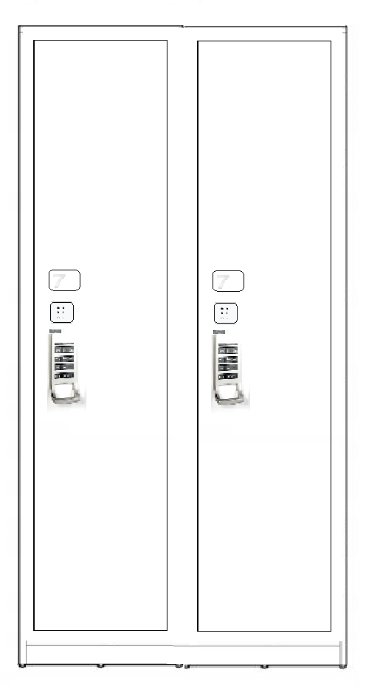 | 33
2 | Szafki szatniowe jednomodułowe, samoobsługowe  0.26 Wypożyczalnia - 1 szt.  1.25 Czytelnia - 1 szt.  Wymiary: 190x40x40 cm wraz z cokołem dolnym, cokół o wys. 10 cm.  Korpusy i plecy szaf wykonane z blachy stalowej o gr. min. 0,8 mm, malowane proszkowo. Korpus wentylowany. Korpus musi zachodzić na front każdej komory tworząc ramki wokół drzwi: górny i dolny pasek szerokość 30-40 mm, paski boczne 20-30 mm.  Drzwi wpuszczone w korpus (dookoła drzwi widoczna metalowa rama) wykonane z laminatu kompaktowego HPL o gr. 10 mm zmniejszone względem wymiarów korpusu stalowego w celu uwidocznienia podziału szaf na poszczególne kwatery (ułatwienie dla osób słabowidzących).  W szafce należy zastosować rozwiązanie zapewniające cichy domyk drzwi, ze względu  na akustykę pomieszczenia biblioteki, np. odboje tworzywowe lub silikonowe, zawiasy z cichym domykiem.  Szafki z komorą zamykaną drzwiami. Wewnątrz komory półka górna, a pod nią drążek z 3 haczykami na ubrania oraz dodatkowy podwójny haczyk przykręcany do ściany bocznej na wys. 120 cm od podłogi.  Na drzwiach numeracja w postaci tabliczek z wypukłymi cyframi na kontrastowym tle np. biała tabliczka z czarną wypukłą cyfrą. Krój czcionki bezszeryfowy.  Poszczególne ciągi szafek zakończone bocznymi maskownicami wykonanymi z laminatu kompaktowego HPL o gr. 10 mm kształt dopasowany do bocznej płaszczyzny szafki.  Każde drzwi wyposażone w elektroniczny zamek szyfrowy na kartę lub token, działający w trybie publicznym, z wskaźnikiem świetlnym (szafka wolna/zajęta) oraz wskaźnikiem stanu baterii, świetlnym lub dźwiękowym, powiadamiającym o potrzebie wymiany baterii. Zamek ustawiony na tryb publiczny. Zamek z możliwością otwarcia za pomocą „klucza” master.  Należy zastosować inne kolory kart lub tokenów w szatni na parterze i w szatni na piętrze lub zastosować numerację ciągłą rozpoczynając od parteru.  Zamek zasilany bateryjnie, minimum dwiema bateriami AA.  Zamek montowany na wysokości 110 cm od podłogi.  W przypadku zastosowania zamka bez dedykowanego uchwytu do otwierania szafek należy uwzględnić takowy uchwyt.  Nad zamkiem umieszczona tabliczka z numerem szafki w alfabecie Braille`a.  Wybarwienie:  - korpusy metalowe w kolorze grafitowym RAL 7024,  - płyty drzwiowe HPL jasny dąb usłojenie pionowe,  - płyty boczne wykończeniowe/zamykające HPL jasny dąb usłojenie pionowe.  Gwarancja 3 lata.  Wymagane dokumenty, które należy złożyć wraz z ofertą:  Atest Higieniczny na korpus oraz laminat kompaktowy HPL. | 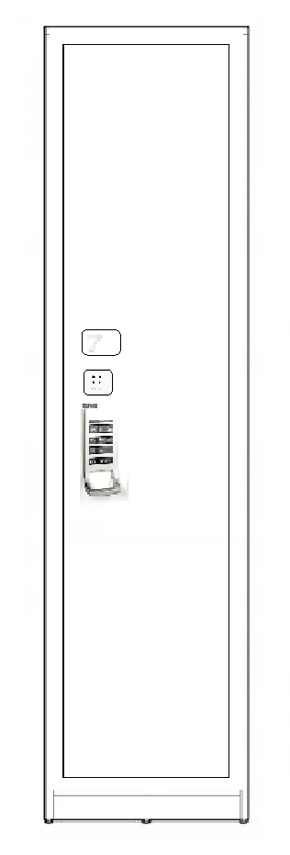 | 2
3 | Szafki niskie jednomodułowe, samoobsługowe na walizki  1.25 Czytelnia – 10 szt.  Wymiary: 90x55x40 cm wraz z cokołem dolnym, cokół o wys. 10 cm.  Korpusy i plecy szaf wykonane z blachy stalowej o gr. min. 0,8 mm, malowane proszkowo. Korpus wentylowany. Korpus musi zachodzić na front każdej komory tworząc ramki wokół drzwi: górny i dolny pasek szerokość 30-40 mm, paski boczne 20-30 mm.  Drzwi wpuszczone w korpus (dookoła drzwi widoczna metalowa rama) wykonane z laminatu kompaktowego HPL o gr. 10 mm zmniejszone względem wymiarów korpusu stalowego w celu uwidocznienia podziału szaf na poszczególne kwatery (ułatwienie dla osób słabowidzących).  W szafce należy zastosować rozwiązanie zapewniające cichy domyk drzwi, ze względu  na akustykę pomieszczenia biblioteki, np. odboje tworzywowe lub silikonowe, zawiasy z cichym domykiem.  Szafki z komorami, w które musi wejść walizka o wymiarze: wys. 69 cm x gł. 48 cm x szer. 29 cm.  Na drzwiach numeracja w postaci tabliczek z wypukłymi cyframi na kontrastowym tle np. biała tabliczka z czarną wypukłą cyfrą. Krój czcionki bezszeryfowy.  Ciąg szafek zakończony bocznymi i górnymi maskownicami wykonanymi z laminatu kompaktowego HPL o gr. 10 mm kształt dopasowany do płaszczyzn szafek.  Każde drzwi wyposażone w elektroniczny zamek szyfrowy na kartę lub token, działający w trybie publicznym, z wskaźnikiem świetlnym (szafka wolna/zajęta) oraz wskaźnikiem stanu baterii, świetlnym lub dźwiękowym, powiadamiającym o potrzebie wymiany baterii. Zamek ustawiony na tryb publiczny. Zamek z możliwością otwarcia za pomocą „klucza” master.  Należy zastosować inne kolory kart lub tokenów w szatni na parterze i w szatni na piętrze lub zastosować numerację ciągłą rozpoczynając od parteru.  Zamek zasilany bateryjnie, minimum dwiema bateriami AA.  Zamek montowany na górze drzwi.  W przypadku zastosowania zamka bez dedykowanego uchwytu do otwierania szafek należy uwzględnić takowy uchwyt.  Nad zamkiem umieszczona tabliczka z numerem szafki w alfabecie Braille`a.  Za szafkami jest ściana z luksferów, szafki należy skręcić ze sobą i przymocować do podłogi.  Wybarwienie:  - korpusy metalowe w kolorze grafitowym RAL 7024,  - płyty drzwiowe HPL jasny dąb usłojenie pionowe,  - maskownice boczne i górne wykończeniowe/zamykające HPL jasny dąb usłojenie pionowe.  Gwarancja 3 lata.  Wymagane dokumenty, które należy złożyć wraz z ofertą:  Atest Higieniczny na korpus oraz laminat kompaktowy HPL. | 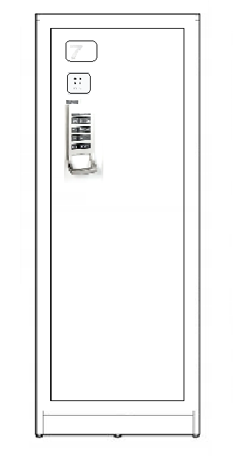 | 10

W ofercie proszę uwzględnić wszelkie koszty wraz z transportem, rozładunkiem i montażem na Wydziale Prawa i Administracji UAM, al. Niepodległości 53, 61-714 Poznań.
Szafki wysokie połączone ze sobą i mocowane do ścian w sposób stabilny i bezpieczny. Szafki niskie połączone ze sobą i do podłogi w sposób stabilny i bezpieczny.
Wykonawca jest zobowiązany do opracowania i przedstawienia projektu.
Rysunek poglądowy szafki jednomodułowej:
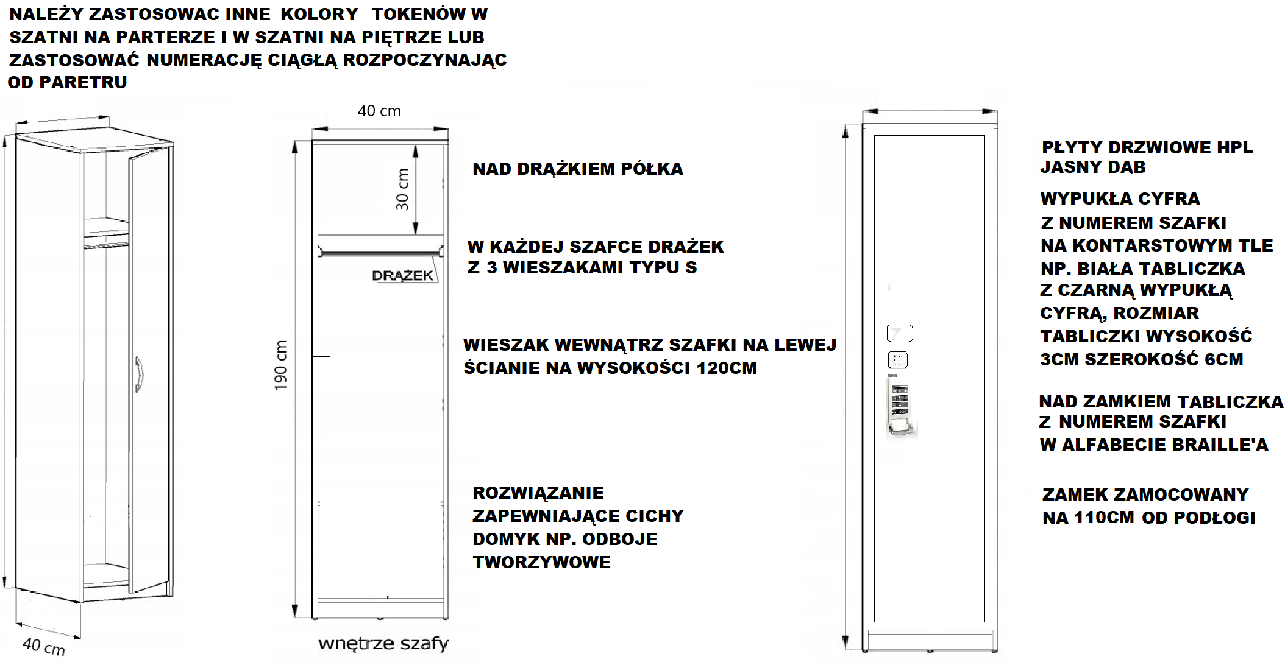

Poglądowe zdjęcie z widocznym rozwiązaniem montażu korpusu i drzwi w szafkach z poz. 1.


